Información de prensa
2023-145

Schmitz Cargobull AG

Schmitz Cargobull renueva su certificado GDP para el transporte seguro de material farmacéutico

Tras una exhaustiva auditoría, TÜV Süd renueva la certificación de la telemática para semirremolques TrailerConnect® de acuerdo con la Good Distribution Practice (GDP)

Octubre 2023 – Schmitz Cargobull ha renovado su certificado GDP para el sistema de telemática para semirremolques TrailerConnect®, asegurando su continuidad en la producción y venta de vehículos certificados para el transporte de material farmacéutico.

“Mediante la certificación de la telemática TrailerConnect®, nuestros clientes cuentan con un certificado significativo para sus auditorías GDP, lo que reafirma la gran calidad y seguridad de nuestros productos,” explica Boris Billich, director de ventas en Schmitz Cargobull AG. “Con nuestro certificado GDP, podemos garantizar y documentar la plena seguridad de los procesos para los clientes a lo largo de toda la cadena de procesos. Desde el registro de datos en el semirremolque, hasta el almacenamiento de ellos, su visualización en el portal o su reenvío en la API (interfaz para el reenvío de datos a sistemas de terceros)."

En 2013, La Comisión Europea introdujo la Good Distribution Practice (GDP) con el fin de asegurar y proteger la calidad de los fármacos destinados al consumo humano evitando así la distribución de productos falsificados. Fabricantes, mayoristas y farmacéuticos deben someter anualmente sus procesos a auditorías GDP. Los requisitos para obtener esta certificación son evaluados cada 2 años.

Tras una exhaustiva auditoría realizada por TÜV Süd, el sistema telemático para semirremolques TrailerConnect® ha sido certificado nuevamente para los próximos 2 años. Esta auditoría incluye un detallado examen de la descripción de la interfaz, el almacenamiento de datos, la copia de seguridad de los datos, el análisis de

2023-145

riesgos para el desarrollo y actualizaciones de software / copias de seguridad, procesos de organización y estructurales en la compañía, manual de software, especificación de la tecnología de sensores, descripción de la compañía, manual de gestión de la calidad y la norma ISO 9001.

Schmitz Cargobull aprueba con éxito y recibe un certificado oficial con un número de prueba y acreditación de TÜV Süd. El certificado de la auditoría GDP puede solicitarse a Schmitz Cargobull en cualquier momento.

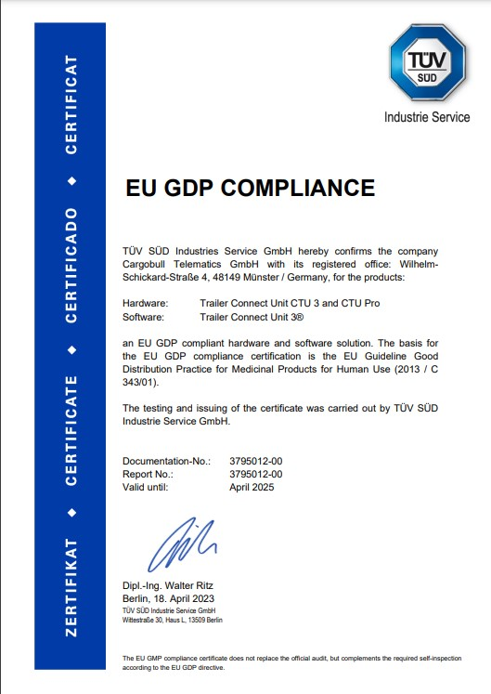

Acerca de Schmitz Cargobull
Con una producción anual de aprox. 61,000 semirremolques y con cerca de 6,900 empleados, Schmitz Cargobull AG es el principal fabricante europeo de semirremolques, tráileres y carrocerías para camión rígido para mercancías refrigeradas, carga general y material a granel. En el ejercicio 2021/2022 se alcanzó una facturación de aprox. 2.300 millones de euros. Como pionera del sector, la empresa de Münsterland, Alemania desarrolló desde el primer momento una estrategia integral de mercado y definió estándares de calidad coherentes a todos los niveles: desde la investigación y el desarrollo, pasando por la producción y los contratos de servicio técnico, hasta telemática para tráileres, financiación, suministro de piezas de repuesto y vehículos de ocasión.

El equipo de prensa de Schmitz Cargobull:
Luis Bonasa: +34 976 613 200 - 5230 I luis.bonasa@cargobull.com
Raquel Villarrroya: +34 976 613 200 - 5229 I raquel.villarroya@cargobull.com
Anna Stuhlmeier: +49 2558 81-1340 I anna.stuhlmeier@cargobull.com

